Новые двигатели в ассортименте B&R
Компании B&R и Baumüller заключают соглашение о долгосрочном сотрудничестве
Baumüller в лице Норберта Шольца и Ральфа Дитриха и B&R в лице Ханса Виммера и Петера Шуха подписали рамочное соглашение о сотрудничестве. Теперь пользователи смогут воспользоваться синергетическим эффектом от этого сотрудничества двух поставщиков систем. В скором будущем B&R сможет использовать технологии Baumüller в создании передовых двигателей. Линейка продукции австрийской компании пополнится двигателями на базе серий DSC, DSD и DS от Baumüller. Генеральный директор Baumüller Ральф Дитрих подчеркнул: "Это сотрудничество говорит об отменном качестве и производительности продукции Baumüller. Это классическая ситуация win-win, выгодная для обеих компаний".

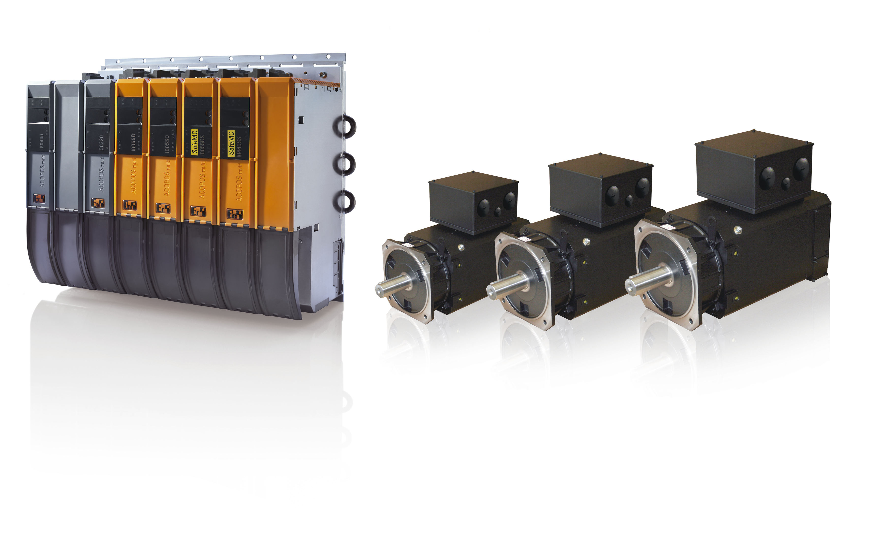
Ассортимент B&R пополнится двигателями от Baumüller мощностью до 140 кВт.

О компании B&R
Компания B&R специализируется на инновационных решениях в сфере промышленной автоматизации, а также имеет представительства по всему миру со штаб-квартирой в Австрии. Продукция B&R сочетает в себе уникальные инженерные разработки и передовые технологии, и по праву завоевала международное признание и любовь клиентов. В портфолио B&R всегда найдется комплексное решение практически для любой задачи современной промышленности: автоматизация отдельных машин или целых заводов, продвинутое управление движением, визуализация, встроенные технологии безопасности и многое другое. Технологии промышленной полевой шины POWERLINK и openSAFETY, так же, как и мощная среда разработки Automation Studio являются основой постоянного совершенствования техники автоматизации и успеха компании на рынке. Дух инноваций позволяет компании B&R быть на острие прогресса, превосходя самые смелые ожидания своих клиентов.
Более подробную информацию Вы сможете найти на www.br-automation.com.

